EJERCICIOS DE GRÁFICAS DE CALENTAMIENTO-ENFRIAMIENTO TEMA MATERIA

- La gráfica muestra el calentamiento de un sólido ¿Cuáles de las afirmaciones son correctas?
- La temperatura de evaporación de la sustancia es 80ºC
- La temperatura de ebullición de la sustancia es 80ºC
- El punto de fusión es de 0ºC
- A 25ºC la sustancia se encuentra en estado líquido
- Mientras el sólido funde la temperatura pasa de 0ºC a 14ºC
- La gráfica corresponde al calentamiento de un cubito de hielo

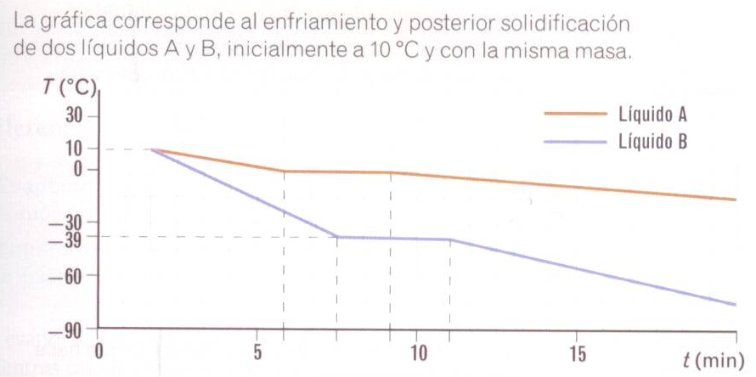

- ¿Corresponden las dos gráficas a la misma sustancia?
- ¿Qué propiedad-magnitud específica se puede interpretar con la gráfica?
- ¿Cuál de los dos líquidos puede ser agua?
- ¿En qué estado se encuentran a los 10 minutos?
- ¿En qué estado se encuentran a los -8ºC?
3. | 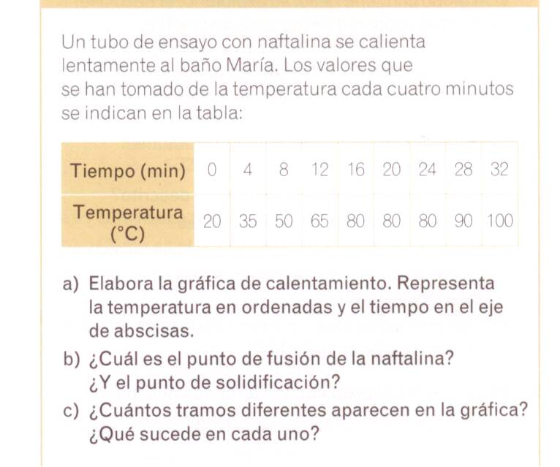

- Observando los datos de la tabla adjunta, ¿En qué estado físico se encuentran cada una de las sustancias a 20ºC? Justifícalo

Sustancia | Tª de fusión | Tª de ebullición
Yodo | -113,7ºC | 183ºC
Cloro | -101ºC | -35ºC
Alcohol | -114ºC | 78,4ºC

